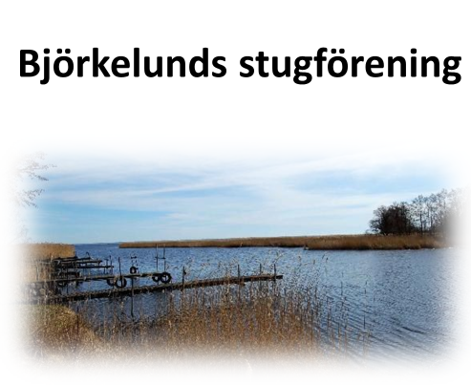

Varmt välkommen som medlem i Björkelunds stugförening.
Vi hoppas att du(ni) kommer att trivas i vårt område och att vi kan ha en fin gemenskap och gott samarbete.
Vi är 28 fastigheter som tillsammans äger åkrar och grönområden. Vi har också servitut på vattnet där varje fastighet har brygg- och båtplats.
Vi har en hemsida där du kan gå in och läsa protokoll och annan information från styrelsen. www.bjorkelundsstugforening.se Lösenord: Hossmo
Stugföreningens medlemmar ingår också i Björkelunds samfällighetsförening som består av 63 medlemmar varav vi utgör 28 st.
Samfälligheten sköter vägar, dagvattenanläggning och våra grönområden, mm.
Några aktiviteter vi brukar ha är:
- På våren brukar vi ha en städdag tillsammans i området.
- Vid midsommar brukar vi klä midsommarstången och dansa kring den.
Uppstår frågor och undringar kan ni vända er till styrelsen i stugföreningen. Där ingår fem av medlemmarna.

Med vänlig hälsning
Elisabeth Nilsson/ordförande Björkelunds styrelse mailadress:
Mobil: 070-6937104 styrelsen@bjorkelundsstugforening.se
Björkelundsvägen 30

